**Wyjątkowa mapa historyczna - zbierz całą kolekcję!**

**Z okazji setnej rocznicy odzyskania przez Polskę niepodległości prezentujemy wyjątkową <b>mapę historyczną</b> I Rzeczypospolitej. Jest jedną z 28, zatem nie czekaj i sprawdź, zbierz całą kolekcję!**

**Mapa historyczna - wyjątkowa pamiątka**

Odzyskanie przez Polskę niepodległości w 1919 roku to jedno z najważniejszych wydarzeń w dziejach naszego kraju. Z okazji setnej rocznicy wprowadziliśmy do asortymentu naszego sklepu unikalną kolekcję, która zawiera między innymi **mapę historyczną** prezentującą Rzeczpospolitą z 1770 roku. Zobacz całą kolekcję wyjątkowych produktów i wybierz coś dla siebie lub zbierz całą kolekcję.

**Rocznicowa mapa historyczna - czym się wyróżnia?**

Nie będzie przesadzone stwierdzenie, jakoby każdy Polak powinien mieć jakąś pamiątkę związaną z setną rocznicą odzyskania niepodległości przez swój kraj. To dzięki temu wydarzeniu mogą żyć w wolnym kraju i cieszyć się swobodą działania. Proponowana przez nas [mapa historyczna](https://www.3dom.pro/Mapa-Historyczna-I-Rzeczypospolitej-1770r-A2-p317) to doskonały pomysł ze względu na to, że pełni dobrze funkcje estetyczne, ale także praktyczne. Doskonale nada się zarówno do ozdobienia ścian mieszkania, jak i do szkoły czy biura.

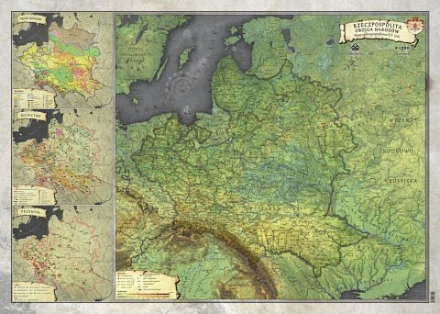

**Unikalna kolekcja**

Gorąco zachęcamy do zapoznania się z opisywaną przez nas wyjątkową kolekcją. Wybierz tę *mapę historyczną*, która najbardziej jest związana z interesującym Cię okresem lub zagadnieniem. I lub II Rzeczpospolita, a może przemysł, wyznanie, zasoby naturalne czy narodowości? Te wszystkie informacje zostały zobrazowane na poszczególnych modelach. Sprawdź to!